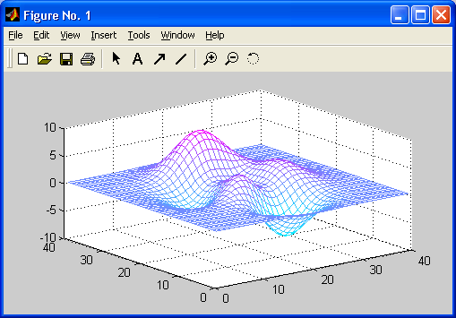 **ТЕМА НА ПРОЕКТА:** **3D designer** – мобилно приложение за проектиране на ефекти

**АВТОР:** Найден Костов Найденов, ученик от Х клас, СУ „Васил Левски” гр. Вълчи дол

**КОНСУЛТАНТ:** няма

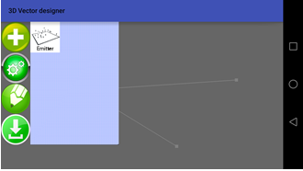**Цели:** Мобилното приложение **3D designer** служи за проектиране на изображения с абстрактни художествени форми.

**Описание:**

Обекта emitter излъчва частички.

Всяка една е сама за себе си и има различна позиция и цвят. Те могат да се нарисуват на екрана като точки, свързани точки или спрайтове (ваше изображение на всяка частица). Всеки път, когато се нарисува сцената можете да изберете да я нарисувате наново или да се запази миналата.

**Реализация:**

* **Java**



* **Android Studio 2.2.3**

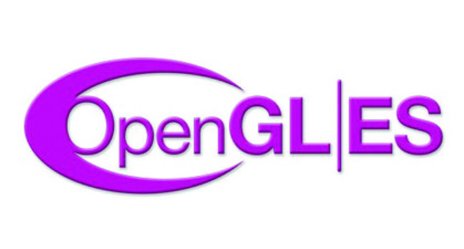

* **OpenGL ES**